Перечень транспортных средств, признанных брошенными, разукомплектованными, бесхозяйными
дата осмотра | адрес | марка/модель/гос. номер/цвет | срок добровольного/принудительного перемещения | фотоматериалы
05.10.2021 | ул. Просторная, 1а | Грузовик Малирсу Дейтс  Жёлтый  Без г.р.з. | 19.10.2021/  02.12.2021 | 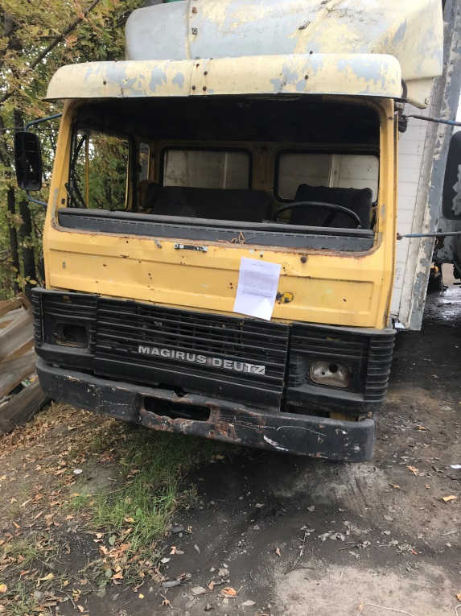 | 